Россия

ООО «ЭЛИНОКС»

ТЕЛЕЖКА-ШПИЛЬКА
ДЛЯ ГАСТРОЕМКОСТЕЙ
ТШГ-16-01 универсальная
под противни 600х400 мм и гастроемкости GN2/1

ПАСПОРТ

- НАЗНАЧЕНИЕ

Тележка-шпилька ТШГ (далее тележка) является вспомогательным оборудованием для предприятий общественного питания и используется в качестве межоперационного транспортного средства. Допускается использование в ротационном пекарском шкафу РПШ (установлены термостойкие колеса Траб.=300ºС).
Декларация о соответствии ТС N RU Д-RU.АУ04.В.05445. Срок действия с 25.11.2014 г. по 24.11.2019 г.
Санитарно-эпидемиологическое заключение №77.99.31.515.Д.003763.03.10 от 10.03.2010г. до 10.03.2015 г.
На предприятии действует сертифицированная система менеджмента качества в соответствии требованиям ISO 9001:2008. Регистрационный номер №73 100 3466, действителен до 16.01.2017г.

- ТЕХНИЧЕСКИЕ ХАРАКТЕРИСТИКИ
Таблица 1

Наименование | Величина параметра
 | ТШГ-16-01
Количество уровней (полок) | 16
Габаритные размеры, мм, не более  длина  ширина  высота | 650  587  1605
Количество гастроемкостей GN2/1 (противней 600х400 мм), устанавливаемых на одну полку, шт. | 1(1)
Расстояние между полками, мм | 82
Грузоподъемность, кг, не более | 200
Масса, кг, не более | 24

- КОМПЛЕКТ ПОСТАВКИ
Таблица 2
№  п/п | Наименование | Количество, шт.
 |  | ТШГ-16-2/1
1 | Тележка | 1
2 | Паспорт | 1
3 | Упаковка | 1

- СВИДЕТЕЛЬСТВО О ПРИЕМКЕ

Тележка-шпилька ТШГ-16-2/1, изготовленная на ООО «ЭЛИНОКС», соответствует ТУ 5600-022-01439034-2008 и признана годной для эксплуатации.
Дата выпуска______________________________________________________
_____________________________________________________________________личные подписи (оттиски личных клейм) должностных лиц предприятия, ответственных за приемку изделия

- СВИДЕТЕЛЬСТВО ОБ УПАКОВКЕ

Тележка-шпилька ТШГ-16-2/1 упакована на ООО «ЭЛИНОКС» согласно требованиям, предусмотренным конструкторской документацией.
Дата упаковки __________ М. П.
Упаковку произвел ____________________
Изделие после упаковки принял _____

6. ГАРАНТИИ ИЗГОТОВИТЕЛЯ

Гарантийный срок эксплуатации тележки - 1 год со дня ввода в эксплуатацию.
Гарантийный срок хранения 1 год со дня изготовления.
В течение гарантийного срока предприятие-изготовитель гарантирует безвозмездное устранение выявленных дефектов изготовления и замену вышедших из строя составных частей тележки, произошедших не по вине потребителя, при соблюдении потребителем условий транспортирования, хранения и эксплуатации изделия.
Гарантия не распространяется на случаи, когда тележка вышла из строя по вине потребителя.
Время нахождения тележки в ремонте в гарантийный срок не включается.
В случае невозможности устранения на месте выявленных дефектов предприятие-изготовитель обязуется заменить дефектную тележку.
Все детали, узлы и комплектующие изделия, вышедшие из строя в период гарантийного срока эксплуатации, должны быть возвращены заводу-изготовителю тележки для детального анализа причин выхода из строя и своевременного принятия мер для их исключения.
Рекламация рассматривается только в случае поступления отказавшего узла, детали или комплектующего изделия с указанием обозначения тележки, даты изготовления и установки. Срок службы тележки – 7 лет.

7. СВЕДЕНИЯ О РЕКЛАМАЦИЯХ

Рекламации предприятию-изготовителю предъявляются потребителем в порядке и сроки, предусмотренные Федеральным законом «О защите прав потребителей» от 09.01.1996г., с изменениями и дополнениями от 17.12.1999г., 30.12.2001г, 22.08.2004г., 02.10.2004г., 21.12.2004г., 27.07.2006г., 16.10.2006г., 25.11.2006г., 25.10.2007г., 23.07.2008г., Гражданским кодексом РФ (части первая от 30.11.1994г. № 51-ФЗ, вторая от 26.01.1996г. № 14-ФЗ, третья от 26.11.2001г. №146-ФЗ, четвертая от 18.12.2006г. № 230-ФЗ) с изменениями и дополнениями от 26.12, 20.02, 12.08.1996г.; 24.10.1997г.; 08.07, 17.12.1999г.; 16.04, 15.05, 26.11.2001г.; 21.03, 14.11, 26.11.2002г.; 10.01, 26.03, 11.11, 23.12.2003г.; 29.06, 29.07, 02.12, 29.12, 30.12.2004 г., 21.03, 09.05, 02.07, 18.07, 21.07.2005 г., 03.01, 10.01, 02.02, 03.06, 30.06, 27.07, 03.10, 04.12, 18.12, 29.12, 30.12.2006г.; 26.01, 05.02, 20.04, 26.06, 19.07, 24.07, 02.10, 25.10, 04.11, 29.11, 01.12, 06.12.2007г., 24.04, 29.04, 13.05, 30.06, 14.07, 22.07, 23.07, 08.07, 08.11, 25.12, 30.12.2008г., 09.02.2009г., а также Постановлением Правительства РФ от 19.01.1998г. № 55 «Об утверждении Правил продажи отдельных видов товаров, перечня товаров длительного пользования, на которые не распространяются требования покупателя о безвозмездном предоставлении ему на период ремонта или замены аналогичного товара, и перечня непродовольственных товаров надлежащего качества, не подлежащих возврату или обмену на аналогичный товар других размера, формы, габарита, фасона, расцветки или комплектации» изменениями и дополнениями от 20.10.1998г., 02.10.1999г., 06.02.2002г., 12.07.2003г., 01.02.2005г.; 08.02, 15.05, 15.12.2000г., 27.03.2007г., 27.01.2009г.

Рекламации направлять по адресу: Чувашская Республика,
г. Чебоксары,
Базовый проезд, 17.
Тел./факс: (8352) 56-06-26, 56-06-85.

8. СВЕДЕНИЯ ОБ УТИЛИЗАЦИИ

При подготовке и отправке тележки на утилизацию необходимо разобрать и рассортировать составные части тележки по материалам, из которых они изготовлены.

Внимание! Конструкция тележки постоянно совершенствуется, поэтому возможны незначительные изменения, не отраженные в настоящем руководстве.

9. ХРАНЕНИЕ, ТРАНСПОРТИРОВАНИЕ И СКЛАДИРОВАНИЕ

Хранение тележки должно осуществляться в транспортной таре предприятия изготовителя по группе условий хранения 4 по ГОСТ 15150.
Срок хранения не более 12 месяцев.
При сроке хранения свыше 12 месяцев владелец тележки обязан произвести переконсервацию изделия по ГОСТ 9.014.
Упакованную тележку следует транспортировать железнодорожным, речным, автомобильным транспортом в соответствии с действующими правилами перевозки на этих видах транспорта. Морской и другие виды транспорта применяются по особому соглашению.
Условия транспортирования в части воздействия климатических факторов – группа 8 по ГОСТ 15150, в части воздействия механических факторов – С по ГОСТ 23170.
Погрузка и разгрузка тележки из транспортных средств должна производиться осторожно, не допуская ударов и толчков.

ВНИМАНИЕ! Допускается складирование упакованных тележек по высоте в один ярус для хранения.

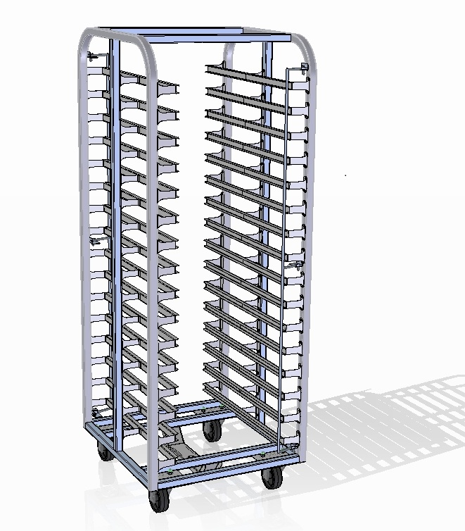

Рис.1 Общий вид ТШГ-16-2/1 универсальной

